Контакты технических специалистов, которые могут проконсультировать по вопросам организации доступа, процессу развёртывания и настройки экземпляра ПО и его функционирования: Кузнецова Анастасия Витальевна (a.kuznetsova@virtusystems.ru)

Этапы запуска системы
PostgreSQL 17
Для работы postgresql взят за основу дистрибутив Debian 12(bookworm), однако дистрибутив может быть иным, среда управления postgresql так же может отличаться в зависимости от внутрикорпоративных требований (postgres pro, jatoba, timescaledb, etc...)
Создаем машину c postgresql «jxpgdb» ( 2vCPU, 4GB RAM, 1 Ethernet (em1000, vmx), sas/ssd: 120 GB )
Структура разделов состоит из основного (корневого /) 20GB и раздела под работу непосредственно БД (/var/lib/postgresql) размером 100 GB
Запускаем машину и заходим в консоль под root.
Первоначально необходимо добавить официальный репозиторий postgresql для debian систем. За основу взята версия 17:
Обновляем список репо и устанавливаем периферийные пакеты, которые потребуются для дальнейших действий
apt update && apt install -y curl wget gnupg apt-transport-https lsb-release
Процесс добавления репо postgresql
install -d /usr/share/postgresql-common/pgdg
curl -o /usr/share/postgresql-common/pgdg/apt.postgresql.org.asc --fail https://www.postgresql.org/media/keys/ACCC4CF8.asc
echo "deb [signed-by=/usr/share/postgresql-common/pgdg/apt.postgresql.org.asc] https://apt.postgresql.org/pub/repos/apt $(lsb_release -cs)-pgdg main" > /etc/apt/sources.list.d/pgdg.list
apt update
Устанавливаем непосредственно postgresql-17
apt install -y postgresql-17 postgresql-client-17
После инсталяции, необходимо исправить файл конфигурации postgresql.conf:
vi /etc/postgresql/17/main/postgresql.conf
В данном файле необходимо открыть работу pgsql по сети, заменив «localhost» на «*» в строчке
listen_addresses = 'localhost' # what IP address(es) to listen on;
Так же необходимо разрешить доступ пользователя к бд в файле pg_hba.conf, добавив строчки вида
host jxdevdb1 jxdbacct IP/32 md5
host jxdevdb2 jxdbacct IP/32 md5
После чего перезапустить сервис postgresql
pg_ctlcluster 17 main restart
Добавление пользователя/базы в БД
su postgres
createuser -L -s jxdbacct -P
При этом потребуется задать пароль пользователя
createdb -O jxdbacct jxdevdb1
createdb -O jxdbacct jxdevdb2

Minio S3
Для работы S3 хранилища взят за основу дистрибутив Debian 12(bookworm), однако дистрибутив может быть иным, среда управления minio так же может отличаться в зависимости от внутрикорпоративных требований или иных программных/аппаратных решений
Создаем машину c minio «jxs3» ( 2vCPU, 4GB RAM, 1 Ethernet (em1000, vmx), sas/ssd: 120 GB )
Структура разделов состоит из основного (корневого /) 20GB и раздела под данные S3 (/var/lib/minio) размером 100 GB
Запускаем машину и заходим в консоль под root.
Обновляем список репо и устанавливаем периферийные пакеты, которые потребуются для дальнейших действий
apt update && apt install -y curl wget
С ресурса вендора скачиваем файл запуска minio для среды linux and64
wget https://dl.min.io/server/minio/release/linux-amd64/minio
Переносим в PATH каталог и выставляем права запуска
mv minio /usr/local/bin/
chmod +x /usr/local/bin/minio
Добавляем пользователя, от которого будет работать сервис, домашний каталог
useradd -r minio -s /sbin/nologin
mkdir /home/minio
chown minio-user:minio /home/minio
Добавляем каталог данных и права на него
mkdir -p /var/lib/minio/data
chown minio:minio -R /var/lib/minio
Добавляем файл запуска сервиса для systemd
cat << EOF > /etc/systemd/system/minio.service
[Unit]
Description=MinIO
Documentation=https://docs.min.io
Wants=network-online.target
After=network-online.target
[Service]
User=minio
Group=minio
EnvironmentFile=-/etc/default/minio
ExecStart=/usr/local/bin/minio server /var/lib/minio/data
Restart=always
RestartSec=5
LimitNOFILE=65536
[Install]
WantedBy=multi-user.target
EOF
systemctl daemon-reload
Добавляем файл с данными доступа к minio
cat << EOF > /etc/default/minio
MINIO_ROOT_USER=пользователь
MINIO_ROOT_PASSWORD=пароль
EOF
После чего сервис можно добавить в автозапуск и запустить
systemctl start minio
systemctl enable minio
После запуска должна быть доступна панель управления бакетами http://jxs3:9000
После авторизации в ней нужно добавить бакет для работы.

Docker Jarvis
Для работы docker среды взят за основу дистрибутив Debian 12(bookworm), однако дистрибутив может быть иным, среда управления docker так же может отличаться в зависимости от внутрикорпоративных требований или иных программных/аппаратных решений
Создаем машину c docker сервисом «jxdocker» ( 2vCPU, 4GB RAM, 1 Ethernet (em1000, vmx), sas/ssd: 120 GB )
Структура разделов состоит из основного (корневого /) 20GB и раздела под данные docker (/var/lib/docker) размером 100 GB
Запускаем машину и заходим в консоль под root.
Обновляем список репо и устанавливаем периферийные пакеты, которые потребуются для дальнейших действий

Среда работы docker.
Для работы ниже приведены команды для установки/запуска docker:
- apt update && apt install docker docker-compose && systemctl enable --now docker
Для установки web управления portainer для docker:
- docker volume create portainer_data
- docker run -d -p 8000:8000 -p 9443:9443 --name portainer --restart=always -v /var/run/docker.sock:/var/run/docker.sock -v portainer_data:/data portainer/portainer-ce:lts
- Зайти браузером на https://IP:9443 и установить админский пароль.
оффициальная документация https://docs.portainer.io/start/install-ce/server/docker/linux
Приложение Jarvis в Docker
Для разворачивания приложения Jsrvis необходимо авторизоваться в UI portainer.io https://IP:9443.
Выбираем stack 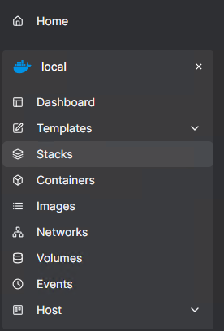 , чтобы добавить новый с помощью кнопки “Add stack”
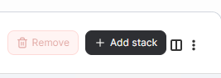
Запускаться stack будет с использованием docker-compose.
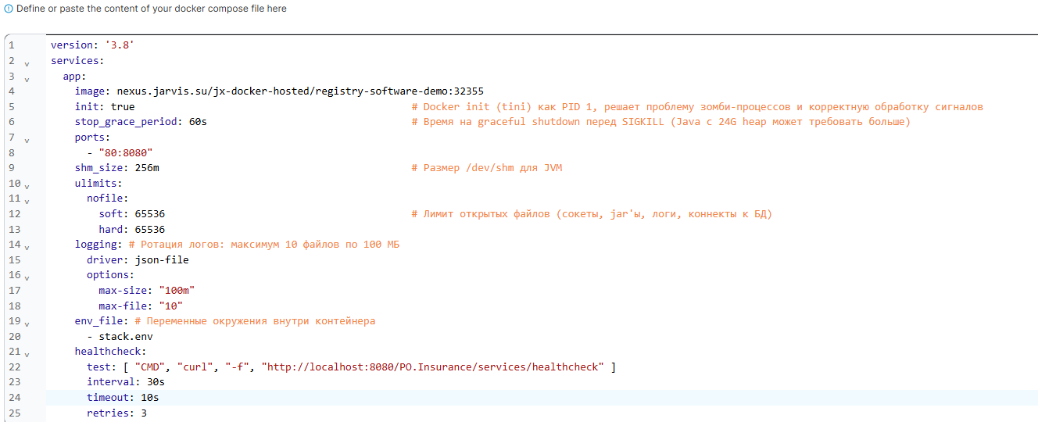
Ниже приведены настройки переменных окружения в контейнере
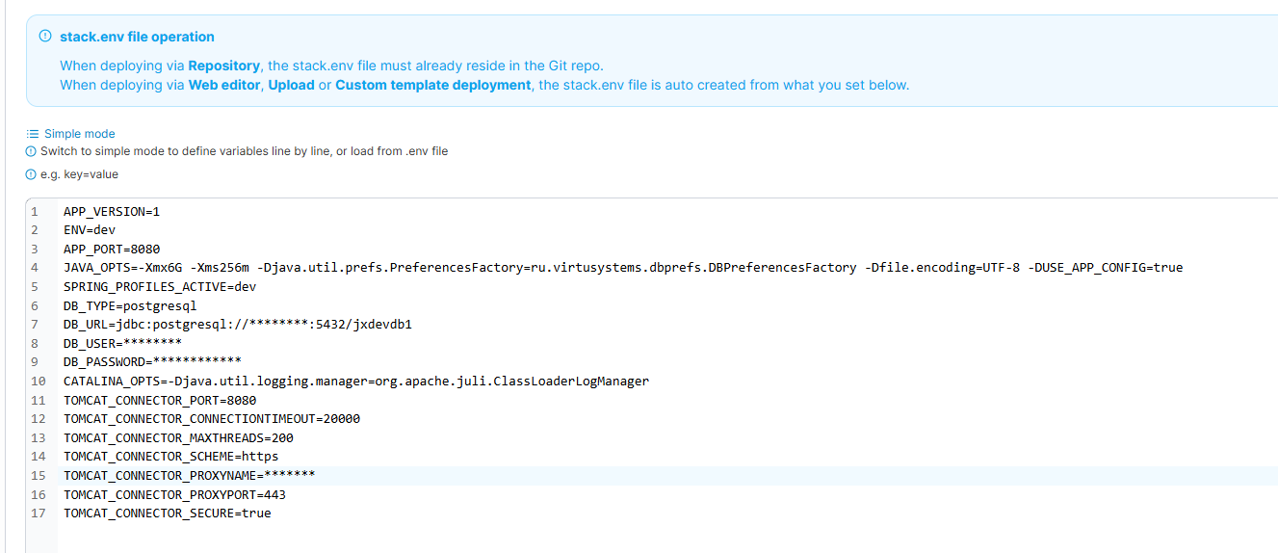
После настройки docker-compose и env нажимаем start stack для запуска контейнера.
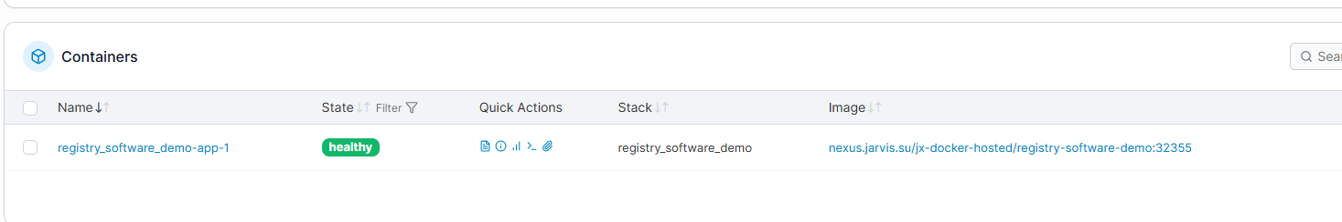
Сетевая схема развёртывания «ИИ-Хаб тренера (вкл. ИИ-Генератор учебных курсов)»
Назначение и границы документа
Документ описывает фактическое развёртывание решения «ИИ-Хаб тренера» по текущей кодовой базе репозитория virtu-crm-agent. Решение является частью единого CRM SPA-приложения и отличается ролевыми маршрутами и правами доступа, а не отдельной инфраструктурной сборкой.
- Роль пользователя: Тренер.
- Функциональный контур: рабочее место тренера: курсы, уроки, вебинары, новости, продукты, бонусные программы, FAQ и AI-генерация контента.
- Ролевые маршруты frontend: /editorial/*: /editorial/home, /editorial/courses, /editorial/course/:id/lesson/:id, /editorial/webinars, /editorial/news, /editorial/products, /editorial/bonus-programs, /editorial/faq.
- основная AI-нагрузка: /documents/* для импорта PDF/DOCX, генерации уроков, тестов и изображений; /api/ai/* для общего ассистента.
- Документ описывает только фактическую Docker Compose схему текущего репозитория без дополнительных вариантов оркестрации контейнеров.
Компоненты Docker Compose
Фактический состав сервисов задан в docker-compose.yml. Все основные сервисы подключены к сети virtucrm-network; frontend и backend дополнительно подключаются к внешней сети virtucrm-elk-network для логирования.
Сервис | container_name | Образ | Публикуемые порты | Назначение
frontend | virtucrm-frontend | virtucrm-frontend:latest | 4000:80, 443:443 | React/Vite SPA, Nginx, reverse proxy для /api, /api/ai, /documents, /uploads
backend | virtucrm-backend | virtucrm-backend:latest | 127.0.0.1:8080:8080 | Spring Boot REST API, авторизация, бизнес-логика CRM, интеграция с PostgreSQL/Keycloak/MinIO
postgres | virtucrm-postgres | postgres:16-alpine | 127.0.0.1:${POSTGRES_HOST_PORT:-5432}:5432 | Основная БД virtucrm
minio | virtucrm-minio | minio/minio:latest | 127.0.0.1:5002:9000, 127.0.0.1:5003:9001 | S3-совместимое объектное хранилище документов и файлов
ailearning | virtucrm-ailearning | virtucrm-ailearning:latest | 5001:5000 | Python/Flask/Gunicorn: импорт PDF/DOCX, генерация учебного контента, тестов, изображений
ai-service | virtu-aiservice | virtu-aiservice:latest | 127.0.0.1:5005:5005 | Python HTTP service: AI-ассистент, RAG, OCR, кросс-рекомендации
keycloak | virtucrm-keycloak | quay.io/keycloak/keycloak:23.0 | 127.0.0.1:8180:8080 | Identity Provider, realm import, выдача JWT
keycloak-db | virtucrm-keycloak-db | postgres:16-alpine | внутренний 5432 | БД Keycloak
vault | virtucrm-vault | hashicorp/vault:1.15 | 8200:8200 | Хранение секретов; включается profile vault
vault-dev | virtucrm-vault | hashicorp/vault:1.15 | 8200:8200 | Dev-режим Vault; включается profile vault-dev
Поток сборки и запуска
- Frontend собирается multi-stage Dockerfile: node:20-alpine выполняет npm ci и npm run build, затем статика копируется в nginx:alpine.
- Backend собирается Dockerfile: gradle:8.5-jdk17 выполняет gradle build -x test, runtime-слой использует eclipse-temurin:17-jre и запускает app.jar на порту 8080.
- ai-service собирается на python:3.12-slim и запускает app.py на порту 5005.
- ailearning собирается на python:3.11-slim и запускается через gunicorn на порту 5000.
- Основной запуск: docker compose up -d. ELK запускается отдельно из каталога elk командой docker-compose -f docker-compose.elk.yml up -d.
- Vault включается только при выборе профиля vault или vault-dev.
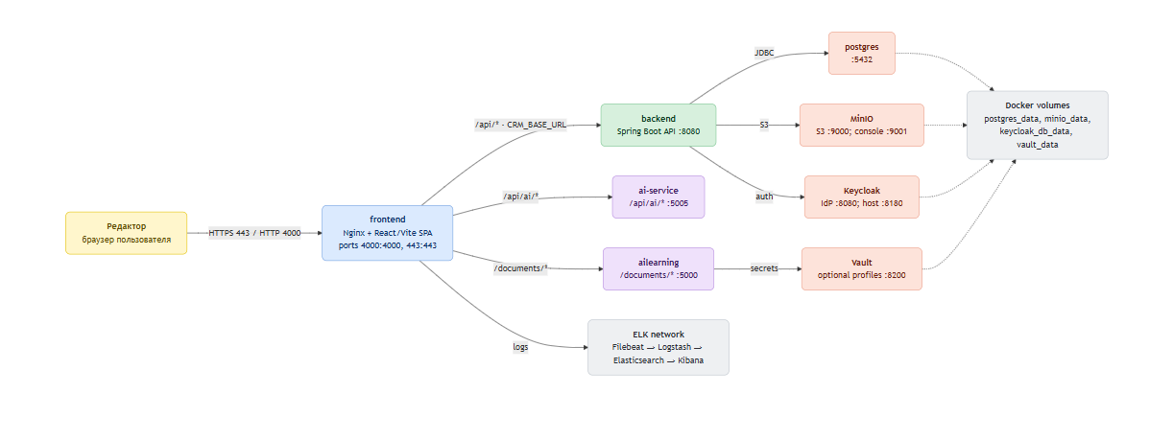
Состав используемого программного обеспечения
Программное обеспечение | Версия / образ | Назначение
Docker Compose | compose spec | Описание фактического развёртывания в docker-compose.yml
Frontend runtime | nginx:alpine | Отдача SPA и reverse proxy
Frontend build | node:20-alpine | Сборка React/Vite приложения
React | ^18.2.0 | SPA UI
Vite | ^7.3.0 | Сборщик frontend
Backend build | gradle:8.5-jdk17 | Сборка backend
Backend runtime | eclipse-temurin:17-jre | Запуск Spring Boot jar
Spring Boot | 3.2.1 | REST API backend
PostgreSQL | 16-alpine | Основная БД и БД Keycloak
Keycloak | 23.0 | Аутентификация и JWT
MinIO | latest | S3-совместимое хранилище
ai-service runtime | python:3.12-slim | AI runtime для /api/ai/*
ailearning runtime | python:3.11-slim | Сервис /documents/*
Flask | 3.0.3 | ailearning HTTP API
Gunicorn | 22.0.0 | WSGI server ailearning
Vault | 1.15 | Секреты через optional profiles vault/vault-dev
ELK | 8.11.0 по умолчанию | Опциональный контур централизованного логирования
Сетевые потоки и используемые порты
Внешний доступ к ИИ-Хабу тренера обслуживает контейнер frontend с Nginx. Nginx отдаёт SPA и проксирует запросы к внутренним контейнерам Docker Compose.
Источник | Назначение | Протокол / порт | Описание
Браузер пользователя | frontend | HTTPS / 443 | Основной внешний доступ при SSL_ENABLED=true
Браузер пользователя | frontend | HTTP / 4000 -> 80 | Локальный/HTTP-доступ к Nginx frontend
frontend Nginx | backend:8080 | HTTP | Прокси /api/ и /api/jarvis/
frontend Nginx | backend:8080/uploads | HTTP | Прокси /uploads/
frontend Nginx | virtu-aiservice:5005 | HTTP | Прокси /api/ai/*
frontend Nginx | ailearning:5000 | HTTP | Прокси /documents/*
frontend Nginx | backend:8080/actuator/health | HTTP | Health check backend
backend | postgres:5432 | JDBC / TCP | Основная БД CRM
backend | keycloak:8080 | HTTP | Issuer URI, auth-server-url, проверка JWT/интеграция auth
keycloak | keycloak-db:5432 | JDBC / TCP | База данных Keycloak
backend | minio:9000 | S3 API / HTTP | Документы и файлы через MinIO client
ai-service | backend:8080 | HTTP | CRM_BASE_URL для каталога/контекста CRM
backend | ai-service:5005 | HTTP | PushNotificationService может обращаться к /api/ai/message
backend / ailearning | vault:8200 | HTTP | Получение секретов при VAULT_ENABLED=true
frontend/backend | virtucrm-elk-network | Docker logging/Filebeat | Передача логов в опциональный ELK-контур
Переменные окружения и секреты
Ниже перечислены ключевые параметры, используемые текущими Docker Compose и приложениями. Значения задаются через .env/окружение, а часть секретов может загружаться через Vault при VAULT_ENABLED=true.
Переменная | Компонент | Назначение
VITE_ORG_ID / APP_ORG_ID | frontend/backend | Выбор организации/бренда и org-specific данных
VITE_LOCALE / APP_LOCALE | frontend | Локаль интерфейса
BACKEND_URL | frontend | Upstream backend API, по умолчанию http://backend:8080/api/
BACKEND_UPLOADS_URL | frontend | Upstream uploads, по умолчанию http://backend:8080/uploads/
DOCUMENTS_URL | frontend | Upstream ailearning, по умолчанию http://ailearning:5000/
AISERVICE_HOST / AISERVICE_PORT | frontend | Upstream ai-service для /api/ai/*
SPRING_DATASOURCE_URL | backend | jdbc:postgresql://postgres:5432/virtucrm
POSTGRES_USER / POSTGRES_PASSWORD | postgres/backend | Учётные данные основной БД
MINIO_ENDPOINT / MINIO_ACCESS_KEY / MINIO_SECRET_KEY | backend/minio | Доступ backend к MinIO
KEYCLOAK_ISSUER_URI / KEYCLOAK_AUTH_SERVER_URL / KEYCLOAK_CLIENT_SECRET | backend/keycloak | Интеграция backend с Keycloak
KEYCLOAK_DB_USER / KEYCLOAK_DB_PASSWORD | keycloak-db | Учётные данные БД Keycloak
GOOGLE_API_KEY | ai-service/ailearning | Провайдер Gemini/Imagen
ASSISTANT_PROVIDER / ASSISTANT_MODEL | ai-service | Провайдер и модель ассистента
OCR_PROVIDER / OCR_MODEL | ai-service | Провайдер и модель OCR
COURSE_GENERATION_PROVIDER / COURSE_GENERATION_MODEL | ailearning | Генерация учебного контента
IMAGE_GENERATION_PROVIDER / IMAGE_GENERATION_MODEL | ailearning | Генерация изображений
VAULT_ENABLED / VAULT_ADDR / VAULT_TOKEN / VAULT_AUTH_METHOD | backend/ailearning/vault | Включение и параметры Vault
CORS_ALLOWED_ORIGINS | backend | Разрешённые источники CORS
Пример фактической Nginx-маршрутизации
Фрагмент
location /api/ {
proxy_pass ${BACKEND_URL}; # http://backend:8080/api/
proxy_set_header Authorization $http_authorization;
}
location ^~ /api/ai/ {
resolver 127.0.0.11 valid=30s ipv6=off;
set $aiservice_upstream http://${AISERVICE_HOST}:${AISERVICE_PORT};
proxy_pass $aiservice_upstream; # virtu-aiservice:5005
proxy_read_timeout 120s;
}
location ~ ^/documents/(.*)$ {
resolver 127.0.0.11 valid=30s ipv6=off;
proxy_pass http://ailearning:5000/$1$is_args$args;
client_max_body_size 50M;
}
location /uploads/ {
proxy_pass ${BACKEND_UPLOADS_URL}; # http://backend:8080/uploads/
}
location / {
try_files $uri $uri/ /index.html; # SPA fallback
}
Данные, файлы и резервное копирование
- Основная БД CRM хранится в сервисе postgres и volume postgres_data.
- БД Keycloak хранится в сервисе keycloak-db и volume keycloak_db_data.
- Файлы MinIO хранятся в volume minio_data; часть uploaded-файлов backend также монтируется как ./backend/uploads:/app/uploads.
- В docker-compose не задано расписание резервного копирования. Для эксплуатации необходимо настроить backup PostgreSQL, keycloak-db, minio_data, backend/uploads и vault_data внешними средствами.
Мониторинг и журналирование
- Backend и frontend имеют Docker labels co.elastic.logs/enabled=true и co.elastic.logs/service=...
- ELK-контур вынесен в elk/docker-compose.elk.yml: Elasticsearch, Logstash, Kibana, Filebeat, setup.
- Filebeat собирает Docker container logs через /var/lib/docker/containers и /var/run/docker.sock.
- Backend предоставляет /actuator/health; frontend проксирует /actuator/health на backend и имеет /health в Nginx.
Информационная безопасность
- Авторизация реализуется через Keycloak; backend проверяет JWT по KEYCLOAK_ISSUER_URI.
- HTTPS поддерживается frontend/nginx-ssl.conf при SSL_ENABLED=true и наличии сертификатов в ./.cert.
- Секреты передаются через переменные окружения и могут храниться в Vault; Vault не обязателен и включается профилем.
- Backend, PostgreSQL, MinIO, ai-service и Keycloak публикуют host-порты преимущественно на 127.0.0.1; публичной точкой входа является frontend.
- CORS ограничивается переменной CORS_ALLOWED_ORIGINS.
Минимально требуемые ресурсы
В docker-compose.yml не заданы жёсткие лимиты CPU/RAM. Поэтому таблица ниже фиксирует факт отсутствия лимитов и эксплуатационные ориентиры, а не обязательные значения из кода.
Компонент | Ресурсы | Комментарий
docker-compose.yml | Жёсткие лимиты CPU/RAM не заданы | Фактический compose не содержит deploy.resources; sizing задаётся эксплуатационно
frontend + backend + БД + AI | Ориентир: от 8 vCPU / 16 ГБ RAM / 100+ ГБ SSD | Рекомендация для единого стенда без ELK, зависит от нагрузки и объёма файлов
ELK-контур | Elasticsearch Xms/Xmx=1g, Logstash Xms/Xmx=256m по умолчанию | Задано в elk/docker-compose.elk.yml через ES_JAVA_OPTS и LS_JAVA_OPTS
MinIO/PostgreSQL volumes | postgres_data, minio_data, keycloak_db_data, vault_data | Именованные Docker volumes из docker-compose.yml

Сетевая схема развёртывания «ИИ-Хаб менеджера»
Назначение и границы документа
Документ описывает фактическое развёртывание решения «ИИ-Хаб менеджера» по текущей кодовой базе репозитория virtu-crm-agent. Решение является частью единого CRM SPA-приложения и отличается ролевыми маршрутами и правами доступа, а не отдельной инфраструктурной сборкой.
- Роль пользователя: Менеджер.
- Функциональный контур: рабочее место менеджера: аналитика команды, продавцы, клиенты, цели, обучение продавцов, уведомления и коммуникации.
- Ролевые маршруты frontend: /curator/*: /curator/analytics, /curator/agents, /curator/clients, /curator/goals, /curator/courses-progress, /curator/notifications.
- AI-сервисы доступны через общий контур /api/ai/*; основная нагрузка менеджера приходится на backend API и аналитику.
- Документ описывает только фактическую Docker Compose схему текущего репозитория без дополнительных вариантов оркестрации контейнеров.
Компоненты Docker Compose
Фактический состав сервисов задан в docker-compose.yml. Все основные сервисы подключены к сети virtucrm-network; frontend и backend дополнительно подключаются к внешней сети virtucrm-elk-network для логирования.
Сервис | container_name | Образ | Публикуемые порты | Назначение
frontend | virtucrm-frontend | virtucrm-frontend:latest | 4000:80, 443:443 | React/Vite SPA, Nginx, reverse proxy для /api, /api/ai, /documents, /uploads
backend | virtucrm-backend | virtucrm-backend:latest | 127.0.0.1:8080:8080 | Spring Boot REST API, авторизация, бизнес-логика CRM, интеграция с PostgreSQL/Keycloak/MinIO
postgres | virtucrm-postgres | postgres:16-alpine | 127.0.0.1:${POSTGRES_HOST_PORT:-5432}:5432 | Основная БД virtucrm
minio | virtucrm-minio | minio/minio:latest | 127.0.0.1:5002:9000, 127.0.0.1:5003:9001 | S3-совместимое объектное хранилище документов и файлов
ailearning | virtucrm-ailearning | virtucrm-ailearning:latest | 5001:5000 | Python/Flask/Gunicorn: импорт PDF/DOCX, генерация учебного контента, тестов, изображений
ai-service | virtu-aiservice | virtu-aiservice:latest | 127.0.0.1:5005:5005 | Python HTTP service: AI-ассистент, RAG, OCR, кросс-рекомендации
keycloak | virtucrm-keycloak | quay.io/keycloak/keycloak:23.0 | 127.0.0.1:8180:8080 | Identity Provider, realm import, выдача JWT
keycloak-db | virtucrm-keycloak-db | postgres:16-alpine | внутренний 5432 | БД Keycloak
vault | virtucrm-vault | hashicorp/vault:1.15 | 8200:8200 | Хранение секретов; включается profile vault
vault-dev | virtucrm-vault | hashicorp/vault:1.15 | 8200:8200 | Dev-режим Vault; включается profile vault-dev
Поток сборки и запуска
- Frontend собирается multi-stage Dockerfile: node:20-alpine выполняет npm ci и npm run build, затем статика копируется в nginx:alpine.
- Backend собирается Dockerfile: gradle:8.5-jdk17 выполняет gradle build -x test, runtime-слой использует eclipse-temurin:17-jre и запускает app.jar на порту 8080.
- ai-service собирается на python:3.12-slim и запускает app.py на порту 5005.
- ailearning собирается на python:3.11-slim и запускается через gunicorn на порту 5000.
- Основной запуск: docker compose up -d. ELK запускается отдельно из каталога elk командой docker-compose -f docker-compose.elk.yml up -d.
- Vault включается только при выборе профиля vault или vault-dev.
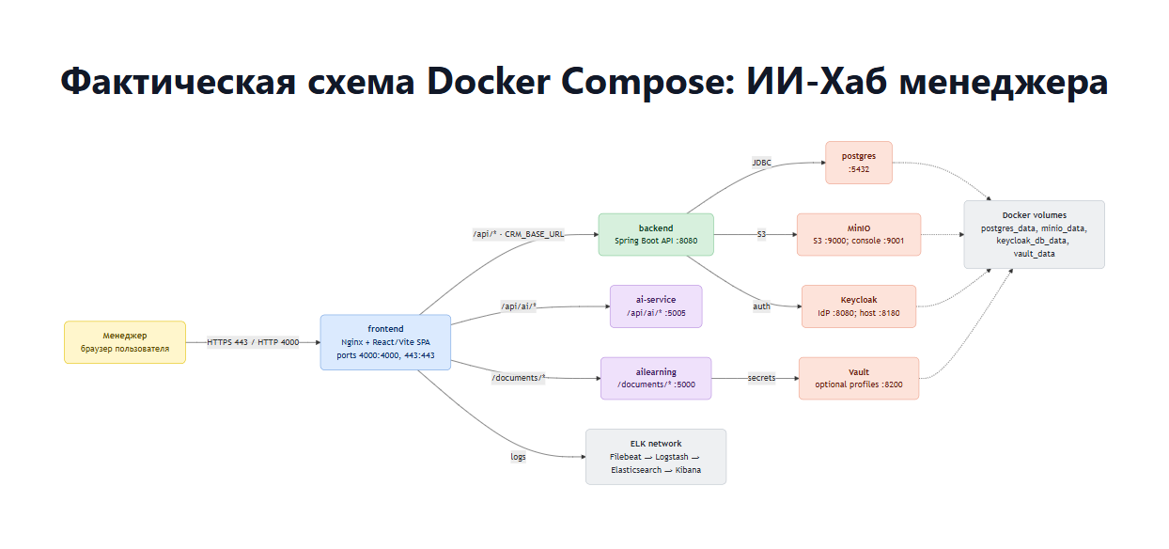
Состав используемого программного обеспечения
Программное обеспечение | Версия / образ | Назначение
Docker Compose | compose spec | Описание фактического развёртывания в docker-compose.yml
Frontend runtime | nginx:alpine | Отдача SPA и reverse proxy
Frontend build | node:20-alpine | Сборка React/Vite приложения
React | ^18.2.0 | SPA UI
Vite | ^7.3.0 | Сборщик frontend
Backend build | gradle:8.5-jdk17 | Сборка backend
Backend runtime | eclipse-temurin:17-jre | Запуск Spring Boot jar
Spring Boot | 3.2.1 | REST API backend
PostgreSQL | 16-alpine | Основная БД и БД Keycloak
Keycloak | 23.0 | Аутентификация и JWT
MinIO | latest | S3-совместимое хранилище
ai-service runtime | python:3.12-slim | AI runtime для /api/ai/*
ailearning runtime | python:3.11-slim | Сервис /documents/*
Flask | 3.0.3 | ailearning HTTP API
Gunicorn | 22.0.0 | WSGI server ailearning
Vault | 1.15 | Секреты через optional profiles vault/vault-dev
ELK | 8.11.0 по умолчанию | Опциональный контур централизованного логирования
Сетевые потоки и используемые порты
Внешний доступ к ИИ-Хабу менеджера обслуживает контейнер frontend с Nginx. Nginx отдаёт SPA и проксирует запросы к внутренним контейнерам Docker Compose.
Источник | Назначение | Протокол / порт | Описание
Браузер пользователя | frontend | HTTPS / 443 | Основной внешний доступ при SSL_ENABLED=true
Браузер пользователя | frontend | HTTP / 4000 -> 80 | Локальный/HTTP-доступ к Nginx frontend
frontend Nginx | backend:8080 | HTTP | Прокси /api/ и /api/jarvis/
frontend Nginx | backend:8080/uploads | HTTP | Прокси /uploads/
frontend Nginx | virtu-aiservice:5005 | HTTP | Прокси /api/ai/*
frontend Nginx | ailearning:5000 | HTTP | Прокси /documents/*
frontend Nginx | backend:8080/actuator/health | HTTP | Health check backend
backend | postgres:5432 | JDBC / TCP | Основная БД CRM
backend | keycloak:8080 | HTTP | Issuer URI, auth-server-url, проверка JWT/интеграция auth
keycloak | keycloak-db:5432 | JDBC / TCP | База данных Keycloak
backend | minio:9000 | S3 API / HTTP | Документы и файлы через MinIO client
ai-service | backend:8080 | HTTP | CRM_BASE_URL для каталога/контекста CRM
backend | ai-service:5005 | HTTP | PushNotificationService может обращаться к /api/ai/message
backend / ailearning | vault:8200 | HTTP | Получение секретов при VAULT_ENABLED=true
frontend/backend | virtucrm-elk-network | Docker logging/Filebeat | Передача логов в опциональный ELK-контур
Переменные окружения и секреты
Ниже перечислены ключевые параметры, используемые текущими Docker Compose и приложениями. Значения задаются через .env/окружение, а часть секретов может загружаться через Vault при VAULT_ENABLED=true.

Переменная | Компонент | Назначение
VITE_ORG_ID / APP_ORG_ID | frontend/backend | Выбор организации/бренда и org-specific данных
VITE_LOCALE / APP_LOCALE | frontend | Локаль интерфейса
BACKEND_URL | frontend | Upstream backend API, по умолчанию http://backend:8080/api/
BACKEND_UPLOADS_URL | frontend | Upstream uploads, по умолчанию http://backend:8080/uploads/
DOCUMENTS_URL | frontend | Upstream ailearning, по умолчанию http://ailearning:5000/
AISERVICE_HOST / AISERVICE_PORT | frontend | Upstream ai-service для /api/ai/*
SPRING_DATASOURCE_URL | backend | jdbc:postgresql://postgres:5432/virtucrm
POSTGRES_USER / POSTGRES_PASSWORD | postgres/backend | Учётные данные основной БД
MINIO_ENDPOINT / MINIO_ACCESS_KEY / MINIO_SECRET_KEY | backend/minio | Доступ backend к MinIO
KEYCLOAK_ISSUER_URI / KEYCLOAK_AUTH_SERVER_URL / KEYCLOAK_CLIENT_SECRET | backend/keycloak | Интеграция backend с Keycloak
KEYCLOAK_DB_USER / KEYCLOAK_DB_PASSWORD | keycloak-db | Учётные данные БД Keycloak
GOOGLE_API_KEY | ai-service/ailearning | Провайдер Gemini/Imagen
ASSISTANT_PROVIDER / ASSISTANT_MODEL | ai-service | Провайдер и модель ассистента
OCR_PROVIDER / OCR_MODEL | ai-service | Провайдер и модель OCR
COURSE_GENERATION_PROVIDER / COURSE_GENERATION_MODEL | ailearning | Генерация учебного контента
IMAGE_GENERATION_PROVIDER / IMAGE_GENERATION_MODEL | ailearning | Генерация изображений
VAULT_ENABLED / VAULT_ADDR / VAULT_TOKEN / VAULT_AUTH_METHOD | backend/ailearning/vault | Включение и параметры Vault
CORS_ALLOWED_ORIGINS | backend | Разрешённые источники CORS
Пример фактической Nginx-маршрутизации
Фрагмент
location /api/ {
proxy_pass ${BACKEND_URL}; # http://backend:8080/api/
proxy_set_header Authorization $http_authorization;
}
location ^~ /api/ai/ {
resolver 127.0.0.11 valid=30s ipv6=off;
set $aiservice_upstream http://${AISERVICE_HOST}:${AISERVICE_PORT};
proxy_pass $aiservice_upstream; # virtu-aiservice:5005
proxy_read_timeout 120s;
}
location ~ ^/documents/(.*)$ {
resolver 127.0.0.11 valid=30s ipv6=off;
proxy_pass http://ailearning:5000/$1$is_args$args;
client_max_body_size 50M;
}
location /uploads/ {
proxy_pass ${BACKEND_UPLOADS_URL}; # http://backend:8080/uploads/
}
location / {
try_files $uri $uri/ /index.html; # SPA fallback
}
Данные, файлы и резервное копирование
- Основная БД CRM хранится в сервисе postgres и volume postgres_data.
- БД Keycloak хранится в сервисе keycloak-db и volume keycloak_db_data.
- Файлы MinIO хранятся в volume minio_data; часть uploaded-файлов backend также монтируется как ./backend/uploads:/app/uploads.
- В docker-compose не задано расписание резервного копирования. Для эксплуатации необходимо настроить backup PostgreSQL, keycloak-db, minio_data, backend/uploads и vault_data внешними средствами.
Мониторинг и журналирование
- Backend и frontend имеют Docker labels co.elastic.logs/enabled=true и co.elastic.logs/service=...
- ELK-контур вынесен в elk/docker-compose.elk.yml: Elasticsearch, Logstash, Kibana, Filebeat, setup.
- Filebeat собирает Docker container logs через /var/lib/docker/containers и /var/run/docker.sock.
- Backend предоставляет /actuator/health; frontend проксирует /actuator/health на backend и имеет /health в Nginx.
Информационная безопасность
- Авторизация реализуется через Keycloak; backend проверяет JWT по KEYCLOAK_ISSUER_URI.
- HTTPS поддерживается frontend/nginx-ssl.conf при SSL_ENABLED=true и наличии сертификатов в ./.cert.
- Секреты передаются через переменные окружения и могут храниться в Vault; Vault не обязателен и включается профилем.
- Backend, PostgreSQL, MinIO, ai-service и Keycloak публикуют host-порты преимущественно на 127.0.0.1; публичной точкой входа является frontend.
- CORS ограничивается переменной CORS_ALLOWED_ORIGINS.
Минимально требуемые ресурсы
В docker-compose.yml не заданы жёсткие лимиты CPU/RAM. Поэтому таблица ниже фиксирует факт отсутствия лимитов и эксплуатационные ориентиры, а не обязательные значения из кода.
Компонент | Ресурсы | Комментарий
docker-compose.yml | Жёсткие лимиты CPU/RAM не заданы | Фактический compose не содержит deploy.resources; sizing задаётся эксплуатационно
frontend + backend + БД + AI | Ориентир: от 8 vCPU / 16 ГБ RAM / 100+ ГБ SSD | Рекомендация для единого стенда без ELK, зависит от нагрузки и объёма файлов
ELK-контур | Elasticsearch Xms/Xmx=1g, Logstash Xms/Xmx=256m по умолчанию | Задано в elk/docker-compose.elk.yml через ES_JAVA_OPTS и LS_JAVA_OPTS
MinIO/PostgreSQL volumes | postgres_data, minio_data, keycloak_db_data, vault_data | Именованные Docker volumes из docker-compose.yml

Сетевая схема развёртывания «ИИ-Хаб агента/продавца (вкл. ИИ-Справочник по базе знаний, ИИ-Помощник продавца)»
Назначение и границы документа
Документ описывает фактическое развёртывание решения «ИИ-Хаб агента/продавца (вкл. ИИ-Справочник по базе знаний, ИИ-Помощник продавца)» по текущей кодовой базе репозитория virtu-crm-agent. Решение является частью единого CRM SPA-приложения и отличается ролевыми маршрутами и правами доступа, а не отдельной инфраструктурной сборкой.
- Роль пользователя: Продавец.
- Функциональный контур: рабочее место продавца: клиенты, задачи, сделки, каталог продуктов, обучение, AI-ассистент и ИИ-оформление ОСАГО.
- Ролевые маршруты frontend: /agent/*: /agent/home, /agent/deals, /agent/tasks, /agent/new-leads, /agent/active-clients, /agent/osago, /agent/courses, /agent/products.
- основная AI-нагрузка: /api/ai/message, /api/ai/expert, /api/ai/cross/recommend, /api/ai/ocr/recognize.
- Документ описывает только фактическую Docker Compose схему текущего репозитория без дополнительных вариантов оркестрации контейнеров.
Компоненты Docker Compose
Фактический состав сервисов задан в docker-compose.yml. Все основные сервисы подключены к сети virtucrm-network; frontend и backend дополнительно подключаются к внешней сети virtucrm-elk-network для логирования.
Сервис | container_name | Образ | Публикуемые порты | Назначение
frontend | virtucrm-frontend | virtucrm-frontend:latest | 4000:80, 443:443 | React/Vite SPA, Nginx, reverse proxy для /api, /api/ai, /documents, /uploads
backend | virtucrm-backend | virtucrm-backend:latest | 127.0.0.1:8080:8080 | Spring Boot REST API, авторизация, бизнес-логика CRM, интеграция с PostgreSQL/Keycloak/MinIO
postgres | virtucrm-postgres | postgres:16-alpine | 127.0.0.1:${POSTGRES_HOST_PORT:-5432}:5432 | Основная БД virtucrm
minio | virtucrm-minio | minio/minio:latest | 127.0.0.1:5002:9000, 127.0.0.1:5003:9001 | S3-совместимое объектное хранилище документов и файлов
ailearning | virtucrm-ailearning | virtucrm-ailearning:latest | 5001:5000 | Python/Flask/Gunicorn: импорт PDF/DOCX, генерация учебного контента, тестов, изображений
ai-service | virtu-aiservice | virtu-aiservice:latest | 127.0.0.1:5005:5005 | Python HTTP service: AI-ассистент, RAG, OCR, кросс-рекомендации
keycloak | virtucrm-keycloak | quay.io/keycloak/keycloak:23.0 | 127.0.0.1:8180:8080 | Identity Provider, realm import, выдача JWT
keycloak-db | virtucrm-keycloak-db | postgres:16-alpine | внутренний 5432 | БД Keycloak
vault | virtucrm-vault | hashicorp/vault:1.15 | 8200:8200 | Хранение секретов; включается profile vault
vault-dev | virtucrm-vault | hashicorp/vault:1.15 | 8200:8200 | Dev-режим Vault; включается profile vault-dev
Поток сборки и запуска
- Frontend собирается multi-stage Dockerfile: node:20-alpine выполняет npm ci и npm run build, затем статика копируется в nginx:alpine.
- Backend собирается Dockerfile: gradle:8.5-jdk17 выполняет gradle build -x test, runtime-слой использует eclipse-temurin:17-jre и запускает app.jar на порту 8080.
- ai-service собирается на python:3.12-slim и запускает app.py на порту 5005.
- ailearning собирается на python:3.11-slim и запускается через gunicorn на порту 5000.
- Основной запуск: docker compose up -d. ELK запускается отдельно из каталога elk командой docker-compose -f docker-compose.elk.yml up -d.
- Vault включается только при выборе профиля vault или vault-dev.
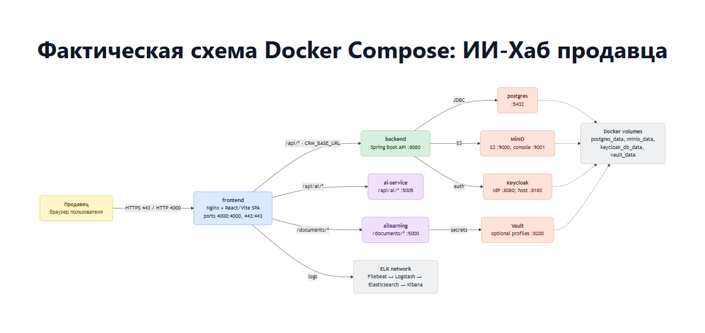

Состав используемого программного обеспечения
Программное обеспечение | Версия / образ | Назначение
Docker Compose | compose spec | Описание фактического развёртывания в docker-compose.yml
Frontend runtime | nginx:alpine | Отдача SPA и reverse proxy
Frontend build | node:20-alpine | Сборка React/Vite приложения
React | ^18.2.0 | SPA UI
Vite | ^7.3.0 | Сборщик frontend
Backend build | gradle:8.5-jdk17 | Сборка backend
Backend runtime | eclipse-temurin:17-jre | Запуск Spring Boot jar
Spring Boot | 3.2.1 | REST API backend
PostgreSQL | 16-alpine | Основная БД и БД Keycloak
Keycloak | 23.0 | Аутентификация и JWT
MinIO | latest | S3-совместимое хранилище
ai-service runtime | python:3.12-slim | AI runtime для /api/ai/*
ailearning runtime | python:3.11-slim | Сервис /documents/*
Flask | 3.0.3 | ailearning HTTP API
Gunicorn | 22.0.0 | WSGI server ailearning
Vault | 1.15 | Секреты через optional profiles vault/vault-dev
ELK | 8.11.0 по умолчанию | Опциональный контур централизованного логирования
Сетевые потоки и используемые порты
Внешний доступ к ИИ-Хабу продавца обслуживает контейнер frontend с Nginx. Nginx отдаёт SPA и проксирует запросы к внутренним контейнерам Docker Compose.
Источник | Назначение | Протокол / порт | Описание
Браузер пользователя | frontend | HTTPS / 443 | Основной внешний доступ при SSL_ENABLED=true
Браузер пользователя | frontend | HTTP / 4000 -> 80 | Локальный/HTTP-доступ к Nginx frontend
frontend Nginx | backend:8080 | HTTP | Прокси /api/ и /api/jarvis/
frontend Nginx | backend:8080/uploads | HTTP | Прокси /uploads/
frontend Nginx | virtu-aiservice:5005 | HTTP | Прокси /api/ai/*
frontend Nginx | ailearning:5000 | HTTP | Прокси /documents/*
frontend Nginx | backend:8080/actuator/health | HTTP | Health check backend
backend | postgres:5432 | JDBC / TCP | Основная БД CRM
backend | keycloak:8080 | HTTP | Issuer URI, auth-server-url, проверка JWT/интеграция auth
keycloak | keycloak-db:5432 | JDBC / TCP | База данных Keycloak
backend | minio:9000 | S3 API / HTTP | Документы и файлы через MinIO client
ai-service | backend:8080 | HTTP | CRM_BASE_URL для каталога/контекста CRM
backend | ai-service:5005 | HTTP | PushNotificationService может обращаться к /api/ai/message
backend / ailearning | vault:8200 | HTTP | Получение секретов при VAULT_ENABLED=true
frontend/backend | virtucrm-elk-network | Docker logging/Filebeat | Передача логов в опциональный ELK-контур
Переменные окружения и секреты
Ниже перечислены ключевые параметры, используемые текущими Docker Compose и приложениями. Значения задаются через .env/окружение, а часть секретов может загружаться через Vault при VAULT_ENABLED=true.
Переменная | Компонент | Назначение
VITE_ORG_ID / APP_ORG_ID | frontend/backend | Выбор организации/бренда и org-specific данных
VITE_LOCALE / APP_LOCALE | frontend | Локаль интерфейса
BACKEND_URL | frontend | Upstream backend API, по умолчанию http://backend:8080/api/
BACKEND_UPLOADS_URL | frontend | Upstream uploads, по умолчанию http://backend:8080/uploads/
DOCUMENTS_URL | frontend | Upstream ailearning, по умолчанию http://ailearning:5000/
AISERVICE_HOST / AISERVICE_PORT | frontend | Upstream ai-service для /api/ai/*
SPRING_DATASOURCE_URL | backend | jdbc:postgresql://postgres:5432/virtucrm
POSTGRES_USER / POSTGRES_PASSWORD | postgres/backend | Учётные данные основной БД
MINIO_ENDPOINT / MINIO_ACCESS_KEY / MINIO_SECRET_KEY | backend/minio | Доступ backend к MinIO
KEYCLOAK_ISSUER_URI / KEYCLOAK_AUTH_SERVER_URL / KEYCLOAK_CLIENT_SECRET | backend/keycloak | Интеграция backend с Keycloak
KEYCLOAK_DB_USER / KEYCLOAK_DB_PASSWORD | keycloak-db | Учётные данные БД Keycloak
GOOGLE_API_KEY | ai-service/ailearning | Провайдер Gemini/Imagen
ASSISTANT_PROVIDER / ASSISTANT_MODEL | ai-service | Провайдер и модель ассистента
OCR_PROVIDER / OCR_MODEL | ai-service | Провайдер и модель OCR
COURSE_GENERATION_PROVIDER / COURSE_GENERATION_MODEL | ailearning | Генерация учебного контента
IMAGE_GENERATION_PROVIDER / IMAGE_GENERATION_MODEL | ailearning | Генерация изображений
VAULT_ENABLED / VAULT_ADDR / VAULT_TOKEN / VAULT_AUTH_METHOD | backend/ailearning/vault | Включение и параметры Vault
CORS_ALLOWED_ORIGINS | backend | Разрешённые источники CORS
Пример фактической Nginx-маршрутизации
Фрагмент
location /api/ {
proxy_pass ${BACKEND_URL}; # http://backend:8080/api/
proxy_set_header Authorization $http_authorization;
}
location ^~ /api/ai/ {
resolver 127.0.0.11 valid=30s ipv6=off;
set $aiservice_upstream http://${AISERVICE_HOST}:${AISERVICE_PORT};
proxy_pass $aiservice_upstream; # virtu-aiservice:5005
proxy_read_timeout 120s;
}
location ~ ^/documents/(.*)$ {
resolver 127.0.0.11 valid=30s ipv6=off;
proxy_pass http://ailearning:5000/$1$is_args$args;
client_max_body_size 50M;
}
location /uploads/ {
proxy_pass ${BACKEND_UPLOADS_URL}; # http://backend:8080/uploads/
}
location / {
try_files $uri $uri/ /index.html; # SPA fallback
}
Данные, файлы и резервное копирование
- Основная БД CRM хранится в сервисе postgres и volume postgres_data.
- БД Keycloak хранится в сервисе keycloak-db и volume keycloak_db_data.
- Файлы MinIO хранятся в volume minio_data; часть uploaded-файлов backend также монтируется как ./backend/uploads:/app/uploads.
- В docker-compose не задано расписание резервного копирования. Для эксплуатации необходимо настроить backup PostgreSQL, keycloak-db, minio_data, backend/uploads и vault_data внешними средствами.
Мониторинг и журналирование
- Backend и frontend имеют Docker labels co.elastic.logs/enabled=true и co.elastic.logs/service=...
- ELK-контур вынесен в elk/docker-compose.elk.yml: Elasticsearch, Logstash, Kibana, Filebeat, setup.
- Filebeat собирает Docker container logs через /var/lib/docker/containers и /var/run/docker.sock.
- Backend предоставляет /actuator/health; frontend проксирует /actuator/health на backend и имеет /health в Nginx.
Информационная безопасность
- Авторизация реализуется через Keycloak; backend проверяет JWT по KEYCLOAK_ISSUER_URI.
- HTTPS поддерживается frontend/nginx-ssl.conf при SSL_ENABLED=true и наличии сертификатов в ./.cert.
- Секреты передаются через переменные окружения и могут храниться в Vault; Vault не обязателен и включается профилем.
- Backend, PostgreSQL, MinIO, ai-service и Keycloak публикуют host-порты преимущественно на 127.0.0.1; публичной точкой входа является frontend.
- CORS ограничивается переменной CORS_ALLOWED_ORIGINS.
Минимально требуемые ресурсы
В docker-compose.yml не заданы жёсткие лимиты CPU/RAM. Поэтому таблица ниже фиксирует факт отсутствия лимитов и эксплуатационные ориентиры, а не обязательные значения из кода.
Компонент | Ресурсы | Комментарий
docker-compose.yml | Жёсткие лимиты CPU/RAM не заданы | Фактический compose не содержит deploy.resources; sizing задаётся эксплуатационно
frontend + backend + БД + AI | Ориентир: от 8 vCPU / 16 ГБ RAM / 100+ ГБ SSD | Рекомендация для единого стенда без ELK, зависит от нагрузки и объёма файлов
ELK-контур | Elasticsearch Xms/Xmx=1g, Logstash Xms/Xmx=256m по умолчанию | Задано в elk/docker-compose.elk.yml через ES_JAVA_OPTS и LS_JAVA_OPTS
MinIO/PostgreSQL volumes | postgres_data, minio_data, keycloak_db_data, vault_data | Именованные Docker volumes из docker-compose.yml

Сетевая схема развёртывания «ИИ-Хаб клиента (вкл. ИИ-Помощник клиента)»
Компоненты решения
Решение состоит из перечисленных ниже компонентов. Frontend и BFF входят в единый монорепозиторий (Lerna workspaces). Статику SPA отдаёт Nginx; BFF обрабатывает только запросы API и выдачу документов.
Компонент | Пакет / технология | Порт | Назначение
Nginx (обратный прокси) | nginx | 443, 80 | Терминация TLS, отдача статики SPA (включая SPA-fallback), проксирование /api и /static на BFF, /auth на Keycloak
Frontend SPA | @rgs-lk/frontend (React 18 + Vite 5) | — | Пользовательский интерфейс ЛКК; собирается в статические файлы (dist), отдаётся Nginx
BFF | @rgs-lk/bff (Node.js + Express) | 3001 | Только API: REST /api/*, выдача документов /static, загрузка файлов (multer), проверка JWT, интеграции
Keycloak (IAM) | keycloak | 8080 (за Nginx) | Аутентификация и авторизация: OpenID Connect, identity brokering с ЕСИА, выпуск и проверка JWT, роли и сессии пользователей
СУБД | PostgreSQL | 5432 | Хранение данных клиента, полисов, заявлений и платежей; отдельная БД Keycloak
ЕСИА | внешняя интеграция (OAuth2) | 443 | Внешний поставщик идентификации; подключается к Keycloak по механизму identity brokering
Jarvis AI | внешний сервис api-ai2.jarvis.su | 443 | AI-ассистент: обработка сообщений /api/ai/message, /api/chat
Firebase Cloud Messaging | внешний сервис Google | 443 | Push-уведомления в браузер / приложение
Strapi CMS (опционально) | cms-push-on-publish | 1337 | Управление публикуемым контентом
Аутентификация и авторизация
Центральным элементом контура доступа является сервер Keycloak (IAM), работающий по протоколу OpenID Connect. ЕСИА подключена к Keycloak как внешний поставщик идентификации (identity brokering): пользователь проходит идентификацию на стороне ЕСИА, после чего Keycloak создаёт сессию и выпускает подписанные токены доступа (JWT access token и refresh token).
Каждый запрос фронтенда к API выполняется с заголовком Authorization: Bearer <JWT>. BFF проверяет подпись токена по открытым ключам Keycloak (эндпоинт JWKS), срок действия и издателя. Запросы без действительного токена отклоняются с кодом 401.
Авторизация на уровне данных выполняется на стороне BFF: идентификатор клиента берётся только из проверенного токена (клейм sub / привязанный AdactaID), все выборки из СУБД выполняются строго с фильтром по этому идентификатору. Запрос ресурса, не принадлежащего клиенту (например, чужого полиса по прямому номеру), не находит записи в разрезе данного клиента и завершается ответом 404/403. Передаваемые клиентом идентификаторы никогда не используются как признак владения ресурсом.
Завершение сессии выполняется через Keycloak (logout + отзыв refresh-токена); время жизни access-токена ограничено (типовое значение 5–15 минут), продление — по refresh-токену.
Поток сборки и запуска
• Монорепозиторий управляется Lerna (workspaces packages/*); установка зависимостей единая (npm/yarn install).
• Сборка: команда lerna run build запускает vite build, который собирает SPA в статические файлы packages/frontend/dist.
• Запуск: команда lerna run start поднимает Express-сервер BFF (node server.js, порт 3001). BFF обрабатывает только запросы API: REST /api/*, выдача документов /static и видео /api/videos.
• Внешний доступ обслуживает Nginx: терминация TLS на :443, отдача статики SPA из dist (включая SPA-fallback на index.html), обратное проксирование /api и /static на BFF (:3001), /auth на Keycloak.
• BFF подключается к СУБД PostgreSQL, проверяет токены через Keycloak (JWKS) и обращается к внешнему сервису Jarvis AI.
• Push-уведомления: фронтенд запрашивает у Firebase Cloud Messaging push-токен устройства и передаёт его в BFF; отправку уведомлений выполняет BFF через серверный FCM API (сервисный аккаунт); доставку в браузер обеспечивает инфраструктура FCM.
• Режим разработки (для сборки/отладки): npm run dev — параллельный запуск (concurrently) BFF (nodemon, :3001) и Vite dev-server (:3000) с проксированием /api и /static на BFF. В этом режиме статику отдаёт Vite dev-server.
Схема развёртывания
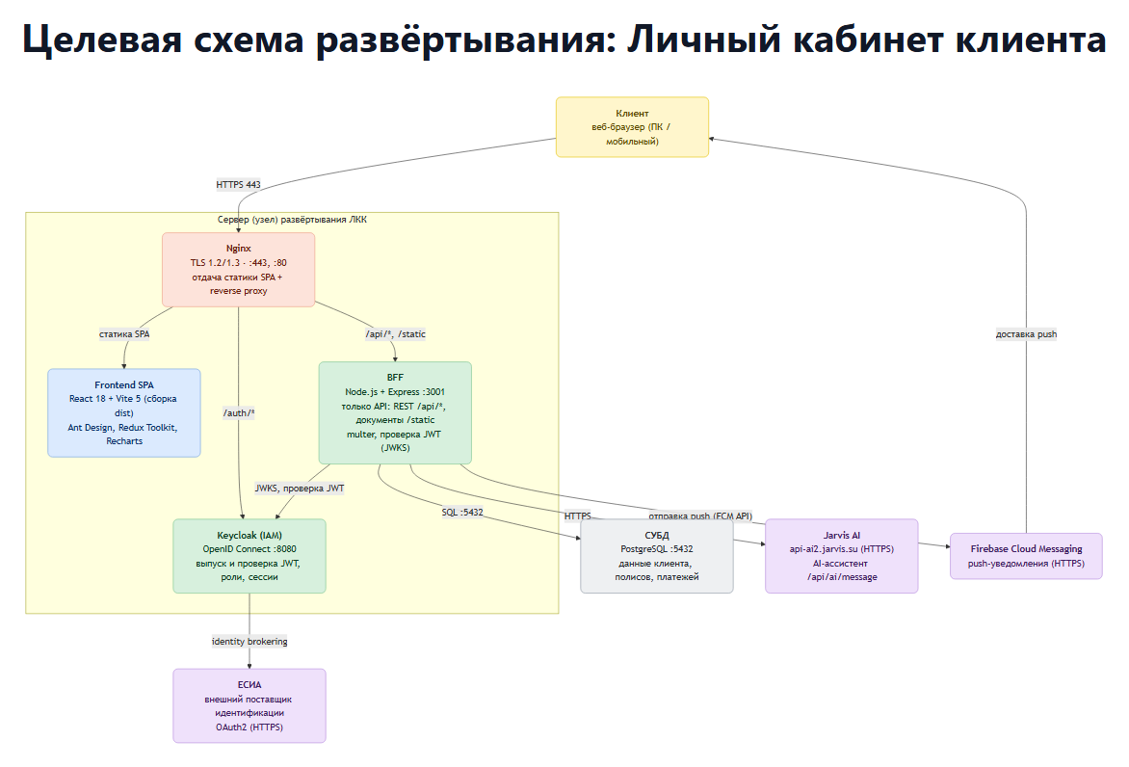
Состав используемого программного обеспечения
В таблице приведён основной состав используемого программного обеспечения с указанием версий.
Программное обеспечение | Версия | Назначение
Операционная система (Astra Linux / Ubuntu Server LTS) | 22.04+ | Базовая ОС узла приложения и сервера СУБД
Nginx | 1.24+ | Обратный прокси, терминация TLS и отдача статики SPA
Node.js | 18 LTS+ | Среда выполнения BFF и сборки фронтенда
Lerna | 8.1.2 | Управление монорепозиторием (workspaces)
Concurrently | 8.2.2 | Параллельный запуск сервисов
Express | 4.18.2 | Веб-фреймворк BFF (REST API)
Multer | 1.4.5-lts.1 | Загрузка файлов (multipart/form-data, лимит 10 МБ)
jsonwebtoken | 9.0.2 | Выпуск и проверка JWT
Axios | 1.6.2 | HTTP-клиент BFF (интеграции ЕСИА, Jarvis)
qrcode-base64 | 1.0.0 | Генерация QR-кодов для оплаты
dotenv | 16.3.1 | Загрузка переменных окружения BFF
TypeScript | 5.9.3 | Типизация части модулей BFF и фронтенда
React / React DOM | 18.2.0 | Библиотека пользовательского интерфейса (SPA)
Vite | 5.0.8 | Сборщик фронтенд-приложения
React Router DOM | 6.20.1 | Клиентская маршрутизация
Redux Toolkit / React Redux | 2.0.1 / 9.0.4 | Управление состоянием приложения
Ant Design | 5.28.0 | Библиотека UI-компонентов
Styled Components | 6.1.6 | CSS-in-JS стилизация
Recharts | 3.7.0 | Диаграммы и графики (портфель, доходность)
Firebase (JS SDK) | 12.6.0 | Получение push-токена и приём уведомлений на фронтенде
Keycloak | 24+ | Сервер аутентификации и авторизации (OpenID Connect, identity brokering ЕСИА)
PostgreSQL | 15+ | Реляционная СУБД: данные клиента, полисов, заявлений и платежей; БД Keycloak
Prometheus + Grafana | — | Сбор метрик и визуализация (мониторинг)
Сетевые потоки и используемые порты
В таблице приведены основные сетевые взаимодействия компонентов. Внешний доступ к Личному кабинету осуществляется только по защищённому протоколу HTTPS.
Источник | Назначение | Протокол / порт | Описание
Браузер клиента | Nginx | HTTPS / 443 | Основной внешний доступ к ЛКК
Nginx | статика SPA (dist) | — | Отдача собранных файлов React/Vite, SPA-fallback
Nginx | BFF (:3001) | HTTP | Проксирование /api/* и /static на BFF
Nginx | Keycloak (:8080) | HTTP | Проксирование /auth (страницы входа, OIDC-эндпоинты)
Keycloak | ЕСИА | HTTPS / 443 | Identity brokering: авторизация, обмен кода на токен, userinfo
BFF | Keycloak (:8080) | HTTP | Получение открытых ключей (JWKS), интроспекция токенов
BFF | СУБД PostgreSQL | TCP / 5432 | Данные клиента, полисов, заявлений и платежей (выборки в разрезе клиента из токена)
BFF | Jarvis AI (api-ai2.jarvis.su) | HTTPS / 443 | Запросы AI-ассистента (/api/ai/message)
BFF | Firebase Cloud Messaging | HTTPS / 443 | Отправка push-уведомлений через серверный FCM API
Firebase Cloud Messaging | Браузер клиента | HTTPS / 443 | Доставка push-уведомлений; браузер запрашивает push-токен при подписке
Prometheus | BFF / экспортёры метрик | HTTP / 9090, 9100 | Сбор метрик мониторинга
Администратор | Сервер приложения / СУБД | SSH / 22 | Администрирование (ограниченный доступ)
Переменные окружения и секреты
Ключевые параметры задаются через .env и переменные окружения. Секреты (client_secret, ключи, строки подключения) не хранятся в репозитории и передаются через защищённое хранилище секретов.
Переменная | Компонент | Назначение
PORT | BFF | Порт BFF (по умолчанию 3001)
DATABASE_URL / PG* | BFF | Строка подключения к СУБД PostgreSQL
JARVIS_API_URL | BFF | URL внешнего AI-сервиса (api-ai2.jarvis.su)
JARVIS_SECRET | BFF | Секрет доступа к AI-сервису
ESIA_CLIENT_ID / ESIA_CLIENT_SECRET | BFF | Идентификатор и секрет клиента ЕСИА
ESIA_REDIRECT_URI | BFF | URL обратного вызова после авторизации в ЕСИА
ESIA_AUTH_URL / ESIA_TOKEN_URL / ESIA_USERINFO_URL | BFF | Точки OAuth2 ЕСИА (авторизация, токен, профиль)
ESIA_SCOPE / ESIA_RESPONSE_TYPE | BFF / Keycloak | Область доступа и тип ответа OAuth2
KEYCLOAK_URL / KEYCLOAK_REALM / KEYCLOAK_CLIENT_ID | BFF | Адрес сервера Keycloak, realm и клиент для проверки токенов (JWKS)
FCM_SERVICE_ACCOUNT | BFF | Сервисный аккаунт Firebase для отправки push-уведомлений (FCM API)
VITE_API_URL | Frontend | Базовый URL BFF API
VITE_ENABLE_AI_CHAT_MODAL | Frontend | Включение модального AI-чата
VITE_FIREBASE_* | Frontend | Конфигурация Firebase Cloud Messaging (apiKey, projectId, messagingSenderId, appId, vapidKey и др.)
Пример конфигурации Nginx
Фронтенд собирается в статические файлы и отдаётся веб-сервером Nginx; запросы к API и статике проксируются на BFF. Ниже приведён типовой фрагмент виртуального хоста с TLS и проксированием.
Фрагмент
server {
listen 443 ssl http2;
server_name lk.example.ru;
ssl_certificate /etc/nginx/ssl/lk.example.ru.crt;
ssl_certificate_key /etc/nginx/ssl/lk.example.ru.key;
ssl_protocols TLSv1.2 TLSv1.3;
add_header Strict-Transport-Security "max-age=31536000" always;
root /usr/share/nginx/html; # статика React/Vite (dist)
index index.html;
location /api/ { proxy_pass http://bff:3001; proxy_set_header Host $host;
proxy_set_header X-Forwarded-For $proxy_add_x_forwarded_for; }
location /static/ { proxy_pass http://bff:3001; }
location /auth/ { proxy_pass http://keycloak:8080; proxy_set_header Host $host; }
location / { try_files $uri $uri/ /index.html; } # SPA fallback
}
Данные, файлы и резервное копирование
• Данные клиента (полисы, заявления, платежи, профиль) хранятся в СУБД PostgreSQL.
• Документы (PDF) отдаются через маршрут /static; видео — через /api/videos.
• Загружаемые файлы (multer, лимит 10 МБ) сохраняются в файловом / объектном хранилище.
• Резервное копирование СУБД выполняется по расписанию (логические дампы pg_dump и/или архивирование журналов предзаписи WAL) с сохранением копий в отдельное хранилище (NFS или S3). Глубина хранения — не менее 7 дней; восстановление — из дампа либо методом point-in-time recovery.

Мониторинг и журналирование
• BFF предоставляет служебный эндпоинт проверки состояния /api/health.
• Сбор метрик инфраструктуры и приложений выполняет Prometheus, визуализация — Grafana, оповещения — Alertmanager.
• Журналы процессов (BFF, Nginx) централизованно агрегируются (стек ELK/EFK либо Loki/Grafana).

Информационная безопасность
• Внешний трафик принимается только по HTTPS (TLS 1.2/1.3) с терминацией на Nginx.
• Аутентификация выполняется через Keycloak (OpenID Connect) с идентификацией пользователя в ЕСИА (identity brokering, защита от CSRF параметром state); BFF проверяет подпись, срок действия и издателя JWT по ключам Keycloak (JWKS).
• Доступ к данным контролируется на уровне BFF: идентификатор клиента извлекается только из проверенного токена, все выборки выполняются в разрезе этого клиента; обращение к чужим ресурсам (полисам, заявлениям, платежам) невозможно вне зависимости от передаваемых в запросе идентификаторов.
• Секреты (ESIA_CLIENT_SECRET, JARVIS_SECRET, сервисный аккаунт FCM, строка подключения к СУБД) не хранятся в репозитории и передаются через защищённое хранилище секретов.
• BFF ограничивает размер загружаемых файлов (10 МБ); CORS настраивается под доверенные источники.
• Внешние вызовы (ЕСИА, Jarvis AI, Firebase) выполняются только по HTTPS.
• Доступ к СУБД, серверу приложения и средствам администрирования ограничен, аутентифицируется и выполняется в защищённом сетевом сегменте.

Минимально требуемые ресурсы
Ниже приведены рекомендуемые ресурсы промышленного стенда. Масштабирование выполняется горизонтально — добавлением реплик BFF за обратным прокси и узлов приложения.
Компонент | Ресурсы | Комментарий
Узел приложения (Nginx + BFF + Keycloak + статика SPA) | от 4 vCPU / 8 ГБ RAM / 40 ГБ SSD | Отдача SPA, работа BFF и сервера Keycloak; масштабируется репликами
Сервер СУБД PostgreSQL | от 4 vCPU / 8 ГБ RAM / 100 ГБ SSD | Хранение данных клиента, полисов, платежей
Хранилище резервных копий (NFS / S3) | от 200 ГБ | Резервные копии БД и документов
Сетевой интерфейс узлов — не менее 1 Гбит/с.

